«FundsHub.ru»

Малый бизнес может оказать помощь инвалидам лишь по их инициативе

11.07.13 г.

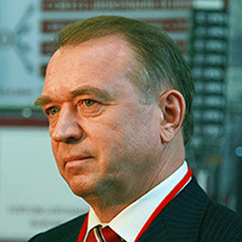
Такое мнение высказал президент Торгово-промышленной палаты РФ Сергей Катырин.
Малый бизнес готов создавать места для людей с инвалидностью, если от организаций, объединяющих таких граждан, будет исходить соответствующая инициатива, заявил президент Торгово-промышленной палаты РФ (ТПП) Сергей Катырин, сообщает РИА Новости.
"Бизнесмен не будет заниматься поиском новых форм работы для людей с инвалидностью, у него другие задачи. Инициатива должна в первую очередь исходить от тех сообществ, в которые объединяются люди с инвалидностью", — сказал Катырин.
Кроме самих людей с инвалидностью никто не расскажет о возможностях и потребностях, о том, как общаться в процессе производства, считает глава ТПП. Он также отметил проблему узкого круга работодателей, имеющих производство, где нужен труд людей с инвалидностью.
"В советское время была возможность трудоустройства слабовидящих людей, например. Сейчас их труд не востребован", — заметил Катырин.

Ссылка: http://www.fundshub.ru/market/opinion/15599.php

